Initiële versie Project Management Plan (PMP)

Het gekozen ontwikkelmodel voor onze software development life cycle is het iteratief model. Dit model is gekozen voor een aantal redenen, sommige redenen met een hogere prioriteit dan de ander. Een van de belangrijkste punten is [1] het feit dat er onzekerheid is in de benodigde tijd en dus risiconiveau van de te bouwen features. Door het gebruiken van het iteratief model kunnen de factoren tijd en risico beter beheert worden. [1.1] Een geanticipeerd probleem is dat er te veel tijd in een specifieke feature zou gestopt worden, wij willen dus de mogelijkheid van tijdsnood tegen gaan. Door uit te breiden op vorige versies kunnen we het ons permiteren om uitdagerende requirements op te stellen voor het project. [2] Wijziging van requirements en het toevoegen van features om het project natuurlijk te laten groeien en uitbreiden. [4] De vooruitgang kan makkelijk gemeten worden, elke versie is dus een milestone die bereikt moet worden.

Zie het diagram hieronder voor een weergave van het ontwikkelingmodel (deze weergave is een generiek model en niet een volledige representatie van onze fases). Het globale plan is dus dat elke gemaakte versie zijn eigen documentatie, testing en implementatie heeft. Momenteel zijn er drie fases in ons iteratief plan. [1] De eerste fase betreft het ontwikkelen van een minimum viable product, oftewel MVP. In het MVP zullen wij de basis en verticale funtionaliteit bouwen. [2] De tweede fase betreft het verbeteren en het streamlinen van het huidige product. Denk hierbij aan het bouwen van een dashboard om het systeem te monitoren en te beheren. [3] De derde fase zal een van de uitdagerende functies toegevoegd worden zoals bijvoorbeeld het sturen v.d. sms berichten naar de gebruiker. De derde fase kan herhaald worden als er genoeg tijd is om meer complexe features toe te voegen e.g., geluids- en video-opname bij inbraak. [4] Tot slot zal in de laatste fase het systeem geadapteerd worden om in de echte wereld gebruikt kunnen worden. Hiermee zullen we proberen om een echte situatie na te bootsen. Denk hierbij aan meerde huizen die onder bewaking staan van het systeem. Een hoofdbewaker die het complete systeem monitoort, en gebruikers die via een dashboard hun instellingen kunnen aanpassen. Het doel is dus om een narrative en business use te kunnen demonstreren i.p.v. een geïsoleerd product.

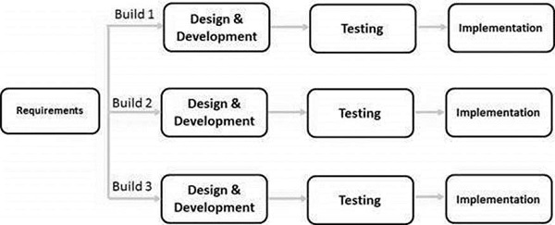

<https://www.managementsupport.nl/organiseren/artikel/2017/07/dit-moet-er-in-je-projectplan-plan-van-aanpak-10111127?vakmedianet-approve-cookies=1>

^ te gebruiken voor volgende versie